HTX 社区 × 牛人榜打通（社区侧）
产品需求文档（PRD）
本 PRD 仅描述社区侧增量；wiki 164483743 已覆盖部分用「→ 见 wiki §X.Y」引用，不重写
项目代号 | htx-community-leaderboard
文档版本 | v1.4
撰写日期 | 2026-04-28
产品负责人 | Felix.zhi（社区侧）
共建团队 | 牛人榜 PM（summer / warmbo）· App 通知中心（Bruce 团队）
目标平台 | App（本期 WEB 不做）
基线 | wiki 164483743 v23 + 04-27 内审 + 04-28 早 / 晚两轮决策迭代

1. 项目背景与目标

1.1 项目背景
本项目是社区与牛人榜的共建项目。社区个人主页与牛人榜打通，目标是降低社区用户跟单门槛、扩大牛人榜曝光、推动订阅转化。本 PRD 由社区侧主笔，描述社区侧需要交付的全部内容；牛人榜侧详见对方 PRD 与 wiki 164483743。
需求背景、平台收益分布数据、合约交易员表现分析、转化漏斗 → 见 wiki 164483743 §1。竞品分析（OKX / Gate / Bitget / 币安） → 见 wiki §2。

1.2 共建分工
职责 | 社区侧（本 PRD 范围） | 牛人榜侧（详见对方 PRD）
页面外壳与入口 | 个人主页 / Feed 推荐 / 分享菜单 / Banner 位 / [设置] 单按钮入口（资料 + 战绩管理 toggle + 通知管理跨端入口） | 牛人榜列表（含反向跳社区主页）
Feed 推荐位 + 通用卡片 | 前端可配数据源 key + 通用卡片组件 UI（合约带单 / 牛人榜共用一套字段，缺失隐藏） | 对应数据源接口（合约带单 / 牛人榜各自实现）
关注体系 | 完整实现（社区原有） | 不维护
订阅体系 | UI / 入口 / sticky 双状态按钮（订阅前 / 订阅后含铃铛 toggle） | 数据 / 行为 / 推送 / 订阅页 / 人维度推送 toggle 接口
交易战绩组件 | 壳 + TAB 切换 + 公开/私密 toggle 开关入口（设置页 + C-2 抽屉 双入口） | 组件实现 + 字段（收益曲线 / 胜率 / 回撤）
带单战绩组件 | 壳 + TAB 切换 | 组件实现 + 字段（合约带单 / 现货带单）
分享卡（4 张） | 「分享主页」卡自做（对齐 OKX） | 其他 3 张（交易战绩 / 合约带单 / 现货带单）
推送通知 | 跨端入口跳 App 通知中心 + 人维度铃铛 toggle UI（D-2） | 订阅交易员开仓 / 平仓事件 + 人维度推送接口
App 通知中心 | 无（仅声明跳转契约：左上返回回设置页） | Bruce 团队维护，多入口跳同一二级页面
历史订阅迁移 | 无感（不参与） | 执行迁移

1.3 变更范围（vs wiki 164483743 基线）
本期社区侧实现 vs wiki 164483743 v23 旧方案的最终 delta（已收敛多轮内审决策，仅列最终态，不列迭代过程）。研发实现以本 PRD + 牛人榜侧 PRD 为准，不以 wiki 旧方案为准。多轮迭代的过程性决策见本项目 context.md 第 7 章。
wiki 旧方案 | 本期最终方案 | 本 PRD 章节
关注 / 订阅合并（关注列表 = 订阅列表） | 完全独立 · 不做一键升级 · 不做 follow 后引导订阅 | 5.1
主页 header [编辑资料] + [齿轮] 双按钮 · 设置页含通知偏好 | 单按钮 [设置] · 设置页三 section（资料 / 战绩管理 toggle / 通知管理跨端入口跳 App 通知中心） | B-1 / E-1
交易战绩管理含「公开 / 私密 + 隐藏合约仓位」二选块 | 单条 toggle 开关 + 免责小字 · 隐藏仓位字段归牛人榜 | E-1 / E-2
牛人榜「我的订阅」TAB 改为「我的关注」 | 订阅 TAB 在牛人榜保留 · 社区 header 三连「关注 / 粉丝 / 订阅」（订阅仅自己可见） | B-1 / D-1 / 5.1
分享菜单 4 卡视觉全部走牛人榜 | 仅「分享主页」社区自做（对齐 OKX）· 其他 3 张调牛人榜接口 | F-1 / F-2 / F-3
Feed 推荐卡点击 → 默认落内容 TAB | 落「交易战绩」TAB（推荐位钩子是收益数字，落内容 TAB 意图断档） | A-2 / 5.3
推荐池：Top 30 ∪ Top 30 排除已订阅 | 加 trade_perf_public=true 前置（未公开战绩的人不进池） | A-1 / 5.3
C-3 战绩 TAB 仅底部 sticky 订阅按钮 | 双按钮共存 —— page-level [关注]（社交·跨 TAB 常驻）+ 战绩 TAB 底部 sticky [订阅 · N 位订阅用户]（金融·TAB 专属） | C-3 / 5.1
火币社区新手任务模块保留 | 本期从主页删除（领导明确要求） | B-1 / C-1
Feed 推荐数据源锁定牛人榜单一来源 | 数据源前端可配（首期合约带单交易员池 + 未来可切牛人榜 / 现货带单池）；卡片组件通用化，合约带单 / 牛人榜共用一套字段，缺失字段前端隐藏 | A-1 / 5.3 / 7.1
订阅入口仅社区个人主页一处 | 三入口共享订阅状态：跟单（合约带单主页）/ 牛人榜 / 社区个人主页 D-2，三处订阅同一份关系（牛人榜单一存储）；跟单 / 牛人榜端订阅时后台默认带关注（社区关注表接受外部写入），回到社区主页 [关注] 显示 [已关注] 态 | D-2 / 5.1
订阅按钮可被订阅条件未明确 | 前置条件：trade_perf_public=true OR is_copy_trader=true（自洽于 5.2 TAB 显示规则——两者皆无则战绩 / 带单 TAB 隐藏，订阅按钮天然无入口） | C-3 / C-4 / D-2

本期新增（wiki 未覆盖的新设计）：
• 推送通知三层粒度（App 全局 / 类型级 / 人维度）+ 跨端契约 —— 详 5.4
• 个人主页订阅按钮双状态：订阅前 CTA / 订阅后 [铃铛 + 已订阅] 复合（人维度推送 toggle）—— 详「个人主页订阅按钮」章节
• 战绩管理底部抽屉（drawer）形态 —— 详「战绩管理底部抽屉」章节

1.4 不在本期范围
• WEB 端：本期不做，仅 App
• 牛人榜侧改造（反向跳社区主页 / 列表关注按钮联动 / 排名跳转 等）：详见牛人榜 PM PRD
• 申请交易员 Banner 内容：位置归社区，内容由广告资源运营 CMS 投放，本 PRD 只声明位置
• 战绩 TAB 嵌入方式（H5 / 组件化）：技术决策，待研发对齐
• Feed 卡片个性化推荐算法：第二期方案，本期仅做行为触发简单规则
• 历史订阅关系迁移：由牛人榜执行，社区无感

1.5 用户角色
角色 | 描述 | 关键权限 / 限制
普通社区用户 | 注册社区用户，未必交易 | 可关注 / 看 feed / 看主页；订阅按钮可点（跳牛人榜订阅页）
合约 / 现货带单交易员 | 已申请且通过牛人榜资格审核 | 个人主页带单战绩 TAB 显示；可被订阅
公开战绩用户 | 在交易战绩管理选了「公开」 | 交易战绩 TAB 对所有人可见，有机会上牛人榜
私密战绩用户 | 选了「私密」或未设置（默认私密） | 交易战绩 TAB 仅自己可见，TAB 加 🔒 标
火币认证用户 | HTX 现有认证体系 | 头像下黄色 V 标，沿用现有标签

2. 场景地图

2.1 演讲叙事顺序
本项目按用户漏斗叙事编号场景：A 入口 → B / C 核心承载 → D 转化 → E / F 自己侧管理 → G 资源位。叙事主线对齐核心 KPI 漏斗（Feed 流推荐 → 落点 → 订阅）。第 3 章按编号顺序详述每个场景。

2.2 View 1 · HTX 社区前台（App）
编号 | 场景名 | 模块 | P
A-1 | Feed 流交易员推荐卡片 | Feed 流入口 | P0
A-2 | Feed 卡片点击 → 跳交易员个人主页 | Feed 流入口 | P0
B-1 | 我看我自己的个人主页 | 个人主页 | P0
B-2 | 我看别人的个人主页 | 个人主页 | P0
C-1 | 内容 TAB（文章 / 动态二级 TAB） | 个人主页 - TAB | P0
C-2 | 交易战绩 TAB（自己未公开） | 个人主页 - TAB | P0
C-3 | 交易战绩 TAB（已公开 / 别人看公开） | 个人主页 - TAB | P0
C-4 | 带单战绩 TAB（有资格才显示） | 个人主页 - TAB | P0
D-1 | 订阅入口跳转（header 订阅数 → 牛人榜订阅页） | 订阅 | P0
D-2 | 个人主页订阅按钮（战绩组件 sticky CTA） | 订阅 | P0
E-1 | 设置（资料 + 战绩管理 toggle + 通知管理跨端入口） | 资料管理 | P0
E-2 | 战绩管理底部抽屉（提示条专属入口） | 资料管理 | P0
F-1 | 个人主页分享菜单 | 分享 | P0
F-2 | 分享主页卡片（社区自做） | 分享 | P0
F-3 | 分享交易战绩 / 合约带单 / 现货带单卡片（牛人榜接口） | 分享 | P1
G-1 | 申请交易员 Banner 位 | 资源位 | P1

2.3 View 2 · 牛人榜侧改造（跨团队，仅描述社区依赖）
编号 | 场景名 | 社区依赖 | 归属
D-3 | 牛人榜列表点击 → 跳社区个人主页（原详情页下线） | 别人访问主页的入口扩展，社区无开发 | 牛人榜 PM

3. View 1 · 社区前台需求详述
社区用户在 feed 流刷到牛人推荐卡片，点进交易员主页看战绩 / 内容 / 带单三类信息后做出关注 / 订阅决策，并能在自己主页管理资料 / 战绩公开度 / 通知偏好。
📱 A-1 · Feed 流交易员推荐卡片  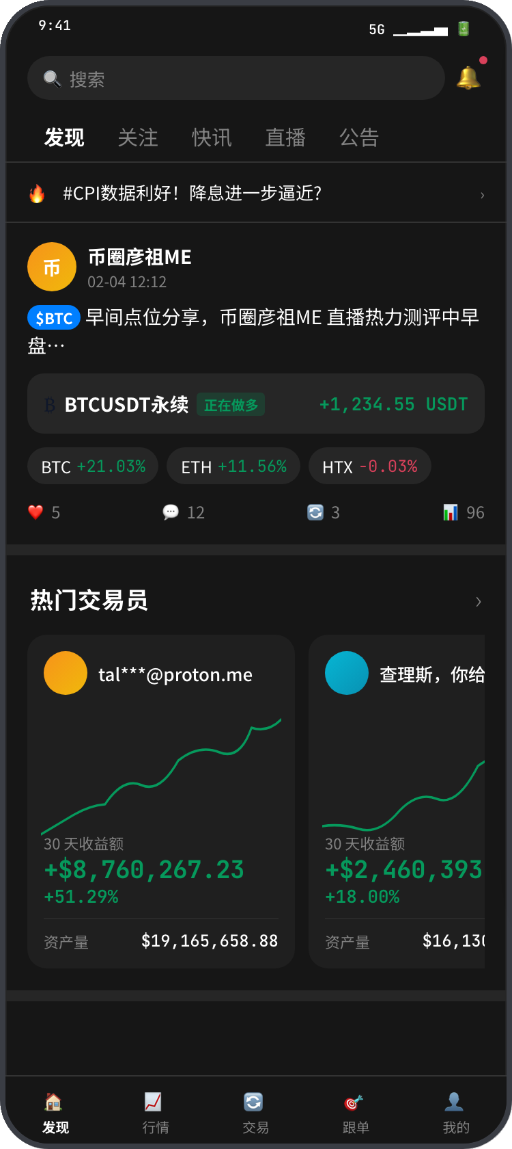 | 展示要素 · 卡片字段（合约带单 / 牛人榜共用一套）  1. 字段：头像 / 昵称 / 30d 收益曲线 / 30d 收益额 / 收益率 / 胜率 / 资产量  2. 本期不显示「动态摘要」字段  3. 卡片组件由设计输出统一规格（尺寸 / 间距 / 字号一致），适配两种数据口径  4. 缺失字段（个别交易员某指标为空时）前端隐藏，不留空占位  5. 章节头「热门交易员」+ 右侧「查看全部 →」入口（跳对应数据源全榜）  6. 横滑 2.x 张布局，第 3 张半露暗示可滑  数据源（前端可配，运营级切换不发版）  1. 第一期默认：合约带单交易员池（当前数据完整度更高）  2. 未来可切：牛人榜池 / 现货带单池 / 其他指定池  3. 数据源切换由运营 CMS 配置 key 控制，前端按 key 拉对应接口  交互逻辑  1. 露出规则：浏览 ≥ 5 条 feed 后插入首张；每 10 条一张；单 session ≤ 3 张  2. 同一交易员 24h 不重复曝光  3. 用户不能关闭单张卡片  4. 推荐池规则：当前数据源 30d 收益率 Top 30 ∪ 30d 订阅增量 Top 30，排除已订阅；trade_perf_public=true 前置（未公开战绩的人不进池，避免落点空状态）；池内随机 + 持仓币种匹配优先  5. 池为空 / API 失败 → 不露出，feed 流照常显示其他帖子

📱 A-2 · Feed 卡片点击 → 跳交易员个人主页  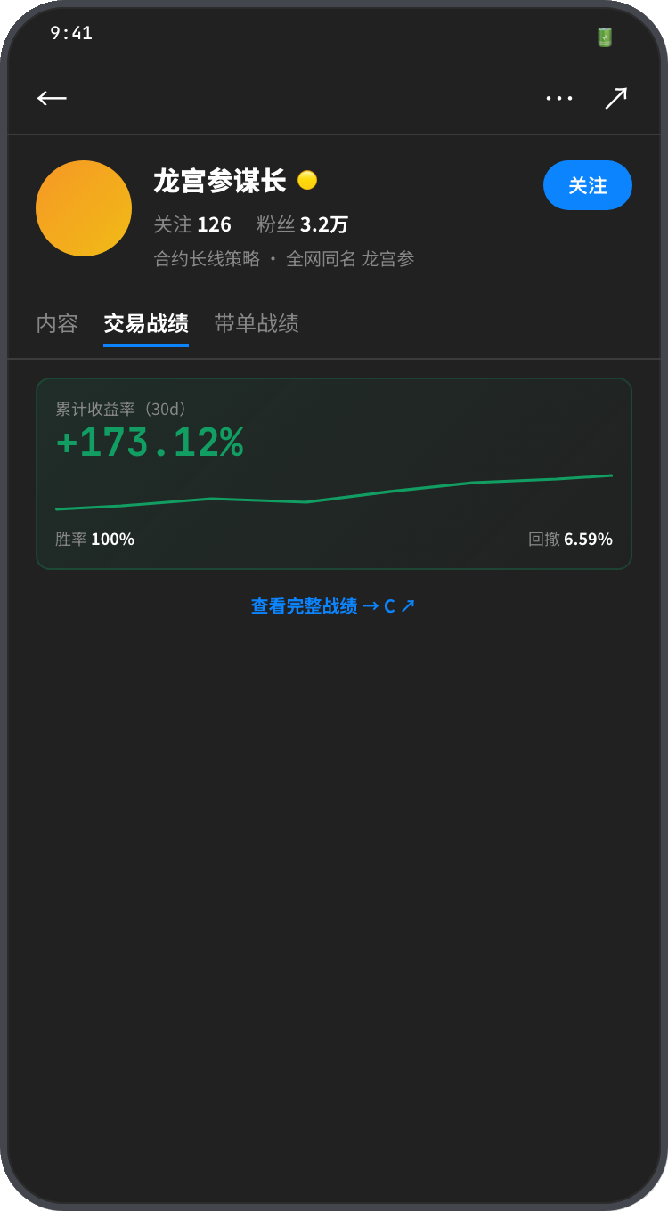 | 展示要素  1. 目标页 = 被点击交易员的社区个人主页（别人视角）  2. 携带 source=feed_topTrader 埋点参数  3. 默认落「交易战绩」TAB（不是内容 TAB） —— 推荐卡来源专属落点策略  交互逻辑  1. 点击卡片任一区域 → 跳转 + 默认激活战绩 TAB  2. 落点策略原理：「Ta 希望被关注的是什么」决定落点 —— 推荐上榜的人希望被关注的是战绩，不是内容  3. 其他来源（IM / 搜索 / 分享链接 / 牛人榜列表反向跳社区）保持默认内容 TAB  4. 「查看全部 →」入口 → 跳牛人榜全榜（非交易员主页）

📱 B-1 · 我看我自己的个人主页  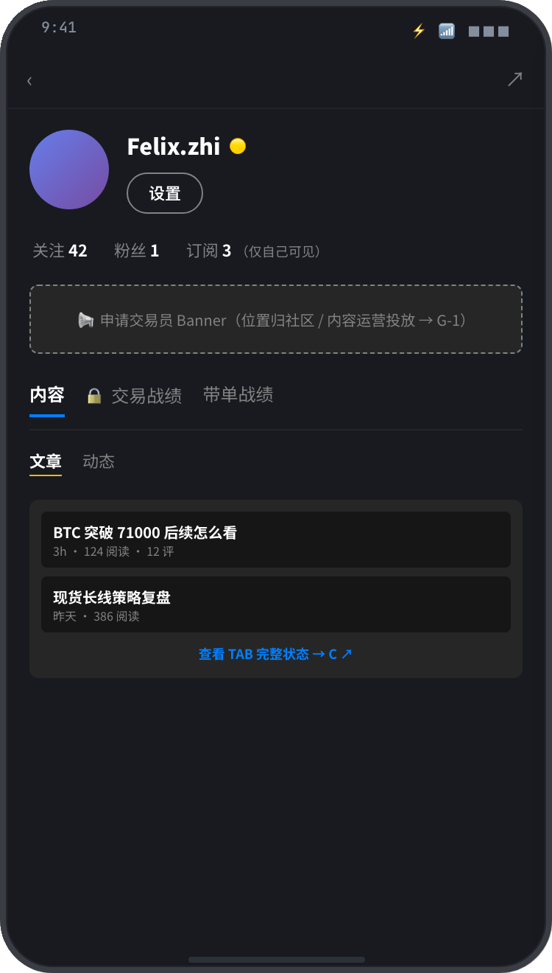 | 展示要素  1. header：← 返回 + ⤴️ 分享 · 头像 + 昵称 + 火币认证标（如有）+ 单按钮 [设置]（点击进设置页，承载资料 + 战绩管理 + 通知管理三合一）  2. 统计三连：关注 N · 粉丝 M · 订阅 K（订阅数仅自己可见）  3. header 下方 Banner 占位（详后文「申请交易员 Banner」章节）  4. TAB 一级：[内容] [🔒 交易战绩] [带单战绩]（带单仅有资格才显示）  5. 本期删除：火币社区新手任务模块  交互逻辑  1. [设置] → 跳设置页（含个人资料 / 交易战绩管理 toggle / 通知管理入口三 section）  2. 「订阅 K」点击 → 跳牛人榜「我的订阅」页  3. TAB 切换 → 内容 / 交易战绩（自己未公开时加 🔒 + 顶部提示条）/ 带单战绩  4. ⤴️ → 弹分享菜单  5. 齿轮已砍 · 系统级通知偏好通过设置页内「通知管理」入口跨端跳 App 通知中心

📱 B-2 · 我看别人的个人主页  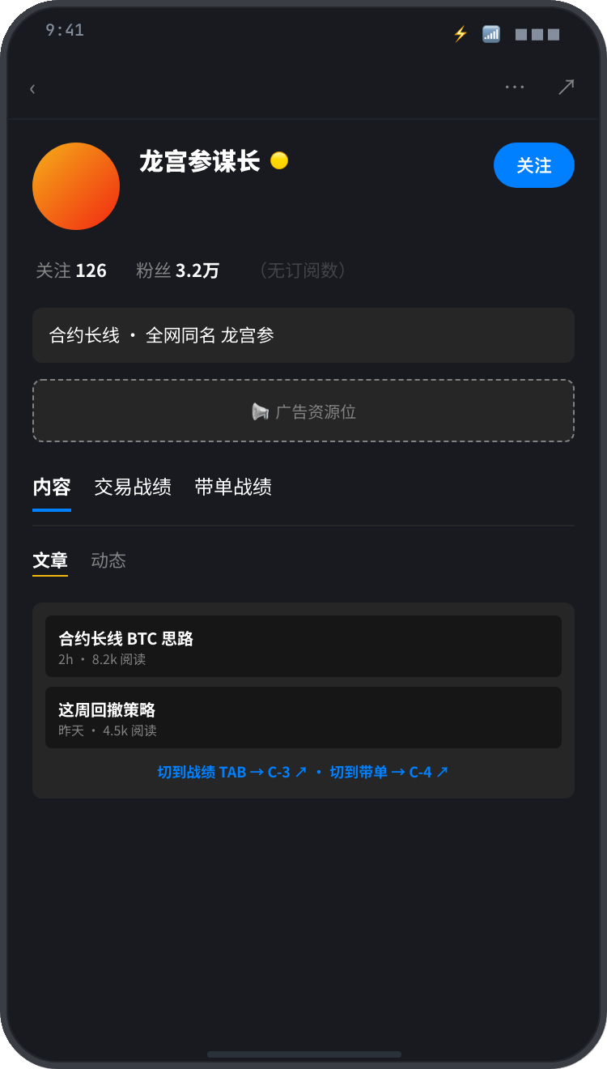 | 展示要素  1. header：← 返回 + ⋯ 菜单 + ⤴️ 分享 · 头像 + 昵称 + 火币认证标 + [关注 / 已关注] 按钮  2. 统计二连：关注 N · 粉丝 M（无订阅数）  3. 个人简介区（含「全网同名 xxx」等内容，仅别人访问视角显示）  4. header 下方广告资源位  5. TAB 一级：[内容] [交易战绩] [带单战绩]（按对方公开 / 资格规则收敛）  交互逻辑  1. 入口：feed 流牛人榜推荐卡片 / 牛人榜列表 / 帖子作者头像 / IM / 搜索 / 分享链接  2. 进入主页时必须并发拉取最新订阅状态 + 关注状态（调牛人榜接口 #4 查订阅状态 + 社区关注接口），禁用本地缓存——用户可能刚在跟单 / 牛人榜入口订阅过（隐式带关注），状态需以服务端为准  3. [关注] / [已关注] → 调社区关注接口（社区主页 UI 内与订阅完全独立；跨端入口订阅时由牛人榜 RPC 写入，详 5.1 第四节）  4. TAB 切换 → 内容 / 交易战绩（对方未公开则整 TAB 隐藏）/ 带单战绩（对方无带单资格则隐藏）  5. ⋯ 菜单 → 现有社区操作（举报 / 拉黑 等，沿用，本期不改）

📱 C-1 · 内容 TAB（文章 / 动态二级 TAB）  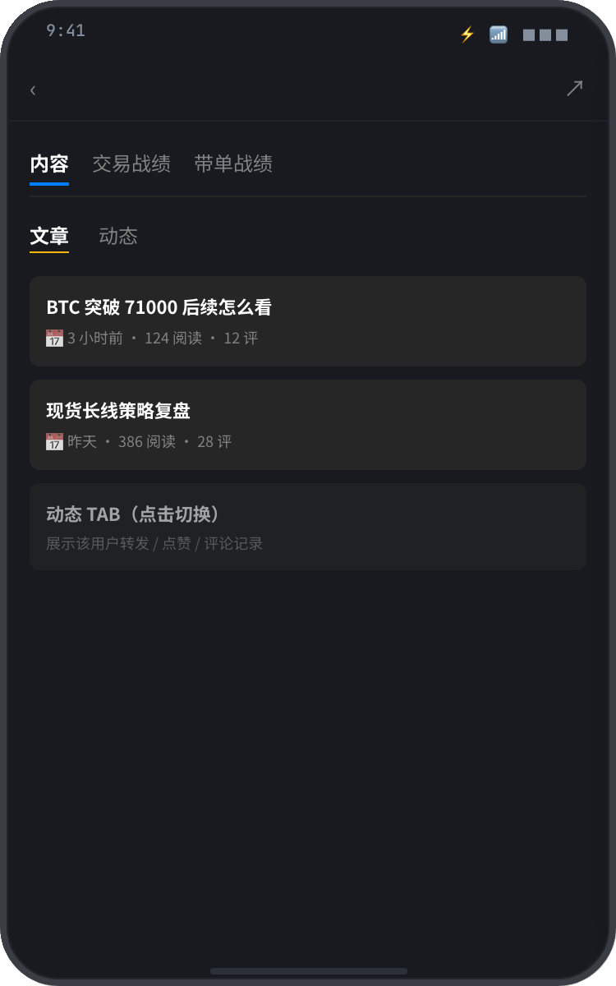 | 展示要素  1. [内容] 一级 → [文章 / 动态] 二级  2. [文章] = 该用户发的帖子记录  3. [动态] = 该用户的转发 / 点赞 / 评论记录  4. 默认进入条件：source ≠ feed_topTrader 时（IM / 搜索 / 分享链接 / 牛人榜列表反向跳 等普通入口）  5. source = feed_topTrader 时跳过该 TAB，直接落「交易战绩」TAB（详 5.3 落点策略）  交互逻辑  1. 二级 TAB 切换 → 列表内容刷新  2. 列表项点击 → 帖子详情页（沿用现有，本期不改）  3. 下拉刷新 / 上拉加载 沿用现有

📱 C-2 · 交易战绩 TAB（自己未公开）  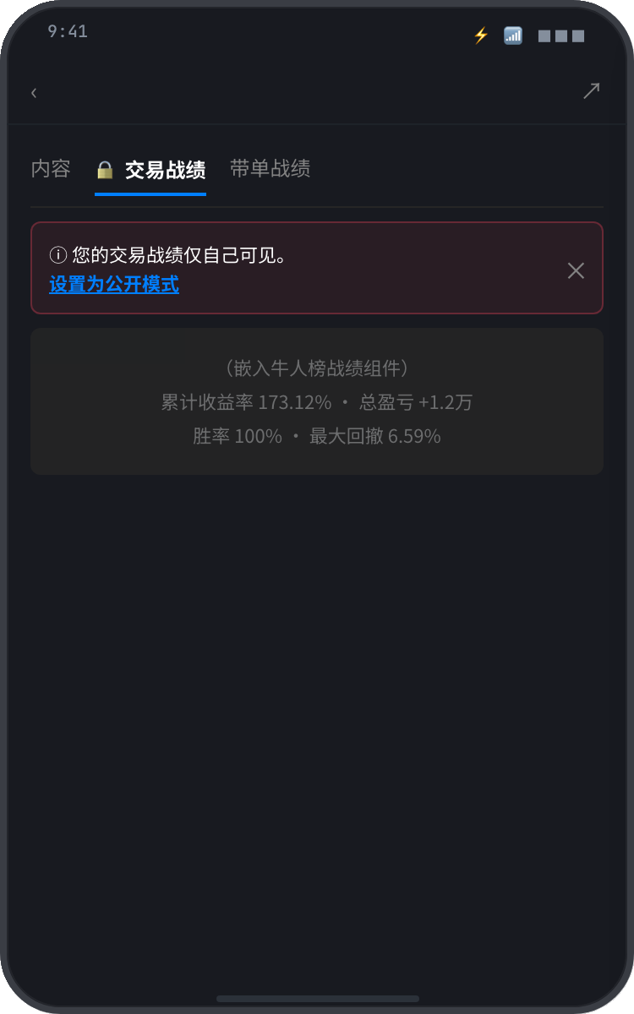 | 展示要素  1. TAB 一级标题加 🔒 图标  2. 顶部红色提示条：「ⓘ 您的交易战绩仅自己可见。[设置为公开模式]」+ ✕ 关闭按钮  3. 提示条下方仍展示战绩组件（本人可见）  4. 提示文案对齐 wiki §3.1 一、交易战绩  交互逻辑  1. 「设置为公开模式」超链接 → 升起「战绩管理底部抽屉」（drawer 形态从底部升起，不是中央弹窗。与设置页内 toggle 共用同一份数据，提示条专属捷径，不绕回设置页深处）  2. ✕ 关闭 → 此后该用户不再看到该提示（本端持久化，对应 wiki 行为）  3. 仅自己看自己时显示；别人访问未公开用户主页时此 TAB 整个隐藏

📱 C-3 · 交易战绩 TAB（已公开 / 别人看公开）  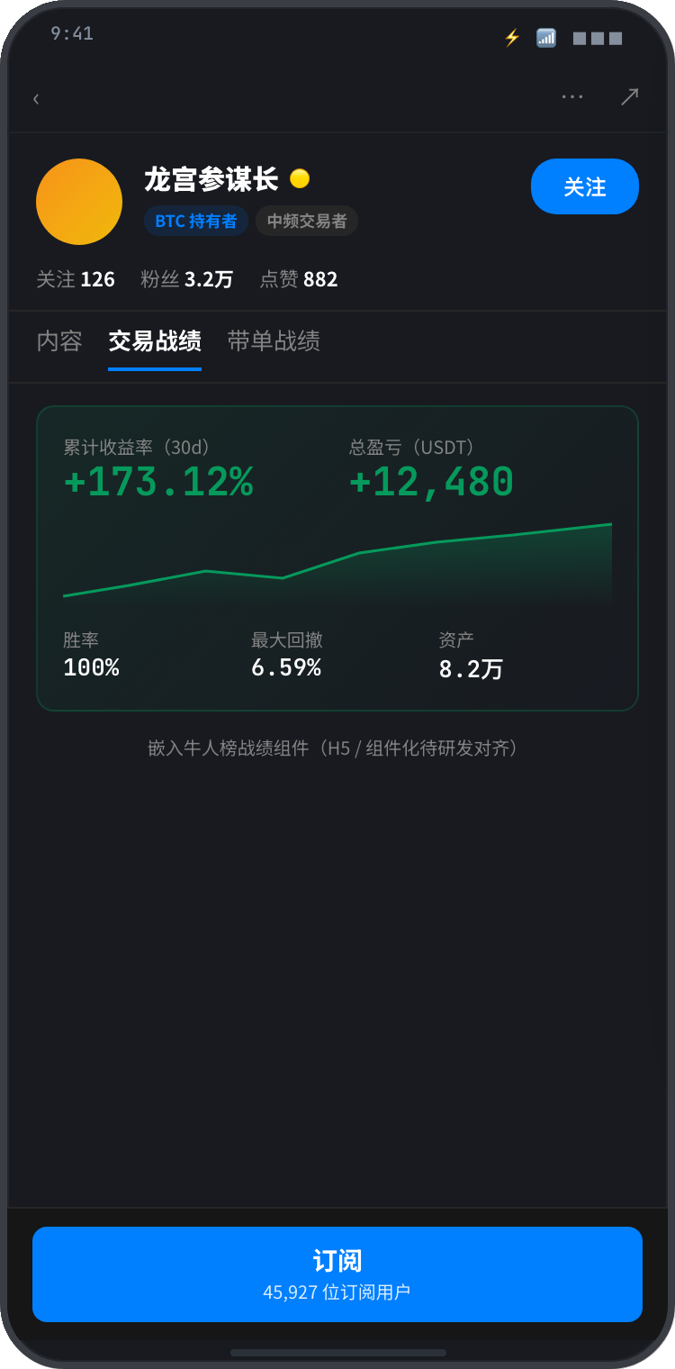 | 展示要素 · page-level header  1. 头像 / 用户名 / 资质标签（BTC 持有者 / 中频交易者 / 入驻 N 年）/ 关注粉丝点赞统计  2. 右上 [关注] 按钮（社交动作，page-level 常驻，跨 TAB 都能看到）  展示要素 · 战绩数据  1. 嵌入牛人榜战绩组件（字段 / 显示逻辑详 wiki §3.1 一、交易战绩）  2. 数据要素：累计收益率 / 总盈亏 / 胜率 / 最大回撤 / 收益曲线（含时间筛选）  展示要素 · 底部 sticky 订阅 CTA（双状态）  1. 未订阅态：全宽蓝色按钮，主标题「订阅」+ 副标题「N 位订阅用户」（对齐 Binance 牛人详情页）  2. 已订阅态：左侧铃铛 icon + 「开启 / 关闭」文字（人维度推送 toggle）+ 右侧灰底「已订阅 / N 位订阅用户」复合控件  3. 铃铛 toggle 默认开启 · 点击直接切换 + toast 反馈（不弹确认 popup）· 仅订阅成功后出现  4. 仅别人访问视角显示（自己看自己不显示订阅按钮）  交互逻辑 · 双按钮共存  1. 顶 [关注]（社交·page-level 常驻）+ 底 sticky [订阅·N 位订阅用户]（金融·战绩 TAB 专属）—— 两个动作 risk level / 心智 / 触发场景全分离，详见 5.1  2. [关注] 按钮 → 调社区关注接口（订阅状态不联动）  3. [订阅] 按钮 → 调牛人榜订阅 API（UI 归社区，行为归牛人榜）  交互逻辑 · TAB 显示  1. TAB 显示规则：自己看自己时始终显示（无 🔒）；别人访问时仅对方公开才显示  2. 嵌入方式（H5 / 组件化）待研发对齐

📱 C-4 · 带单战绩 TAB（有资格才显示）  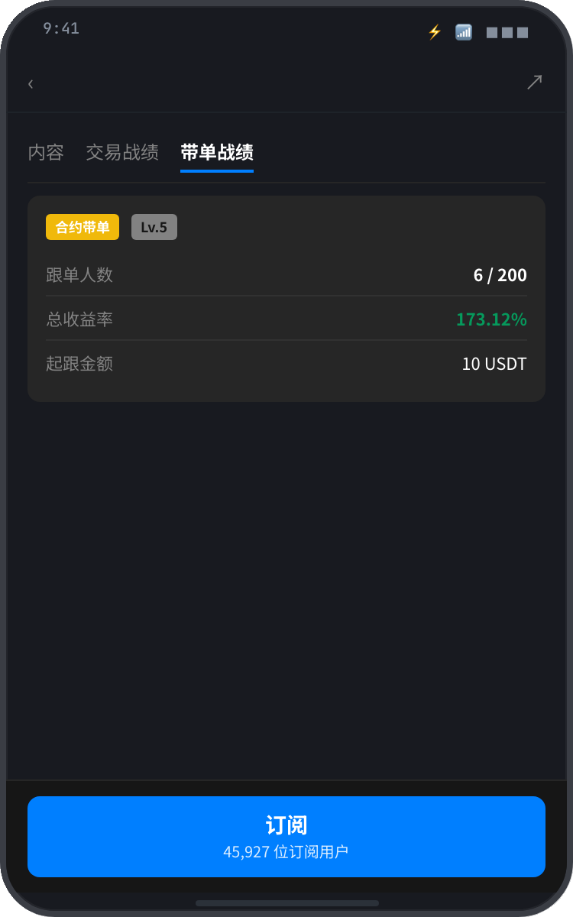 | 展示要素  1. page-level header 与「交易战绩」TAB 已公开态相同（含 [关注] 按钮 page-level 常驻）  2. 嵌入牛人榜带单战绩组件（合约带单 / 现货带单，详 wiki §3.1 二、带单战绩）  3. 数据要素：30d 收益额 / 收益率 / 跟单人数 / 带单规模 / 带单天数 / Lv 等级  4. 底部 sticky 订阅按钮（仅别人访问视角显示）：与「交易战绩」TAB 完全同款 —— 全宽蓝色 + 主标题「订阅」+ 副标题「N 位订阅用户」；订阅后切复合控件（铃铛 toggle + 已订阅）  5. N 计数与「交易战绩」TAB 共用：N = 这个用户被多少人订阅（合并计数，不分战绩 / 带单维度），调牛人榜 getSubscriberCount(uid) 单接口  交互逻辑  1. 显示条件：被访问者有合约 / 现货带单资格才显示该 TAB；无资格则 TAB 隐藏（自己 / 别人视角一致）  2. Q3 增加策略带单后追加（本期不做）  3. sticky 订阅按钮 → 调牛人榜订阅 API（与「交易战绩」TAB 同接口，用户在两 TAB 任一处订阅，另一处状态同步）

📱 D-1 · 订阅入口跳转（header 订阅数 → 牛人榜订阅页）  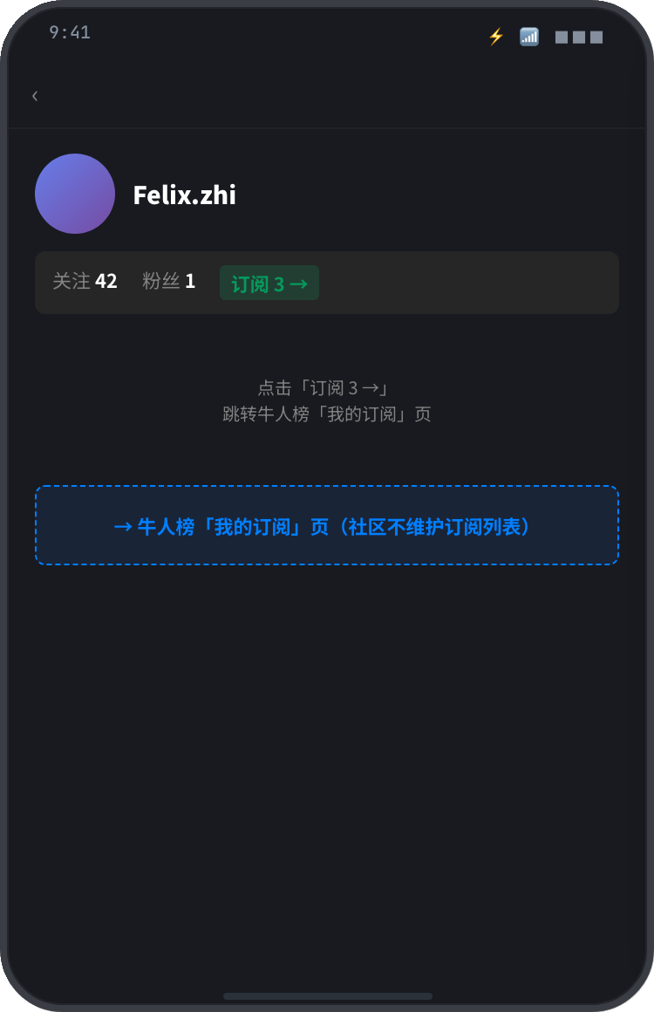 | 展示要素  1. 位置：自己主页 header 的「关注 / 粉丝 / 订阅」三连位（订阅数仅自己可见）  2. 样式：与「关注」「粉丝」并列，无特殊高亮  3. 数据：订阅总数从牛人榜接口拉取（社区不维护订阅列表）  交互逻辑  1. 点击「订阅 N」→ 直接路由跳转到牛人榜「我的订阅」页（既有页面，社区不重做）  2. 别人访问视角：完全不显示「订阅」入口（隐私保护，避免暴露付费消费感）  3. 未订阅任何牛人时仍显示「订阅 0」入口

📱 D-2 · 个人主页订阅按钮 · 双状态（订阅前 CTA / 订阅后含铃铛 toggle）  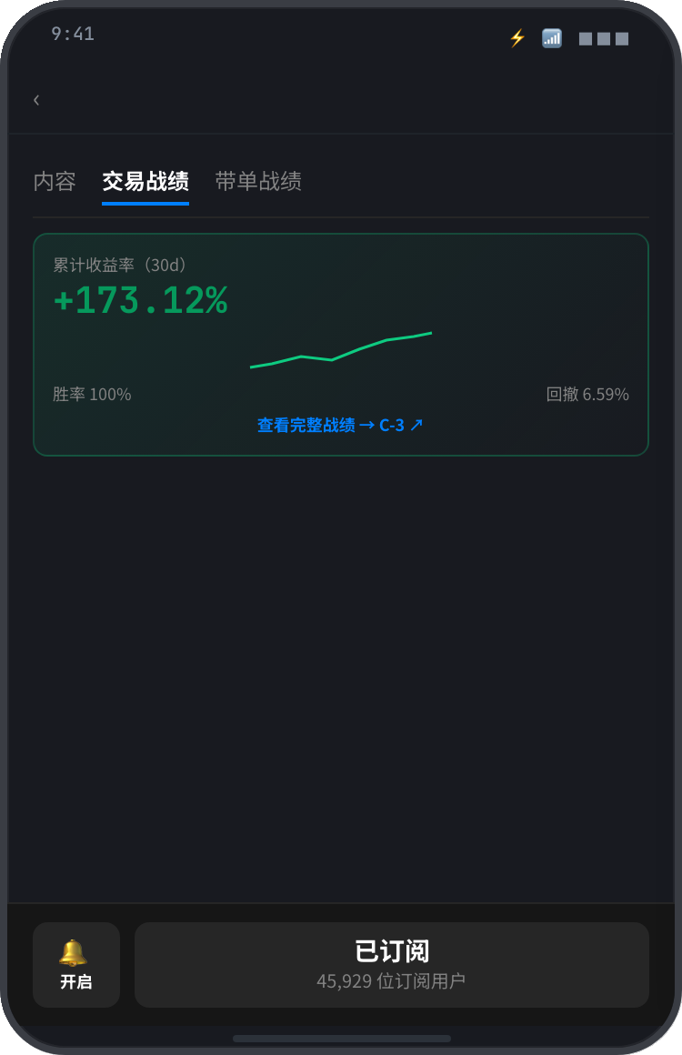 | 显示前置条件（关键）  1. 用户必须公开战绩（trade_perf_public=true）或具备带单资格（is_copy_trader=true）之一，订阅按钮才出现（自洽于 5.2 TAB 显示规则——两者皆无则战绩 / 带单 TAB 都隐藏，订阅按钮天然无入口）  2. 战绩 TAB（已公开）与 带单战绩 TAB（有资格）底部 sticky 同款按钮，N 共用同一计数  展示要素 · 未订阅态  1. 位置：交易战绩 TAB / 带单战绩 TAB 底部 sticky 区域（仅别人访问视角显示，两 TAB 同款）  2. 样式：全宽蓝色按钮，主标题「订阅」+ 副标题「N 位订阅用户」  3. UI 归社区实现，行为调牛人榜接口  展示要素 · 已订阅态  1. 复合控件：左侧铃铛 icon（48 × 56 圆角块，含「开启 / 关闭」文字）+ 右侧灰底「已订阅 / N 位订阅用户」  2. 铃铛 = 人维度推送 toggle，控制单个交易员的实盘开仓 / 平仓推送  3. 默认开启（订阅即同意接收推送，符合用户预期）  4. 点击铃铛 → 直接切换 + toast 反馈「已开启 / 已关闭对该交易员的推送通知」（不弹确认）  订阅人数 N 计数口径  1. N = 这个用户被多少人订阅（合并计数，不分战绩 / 带单维度）  2. 本质：订阅关系是订阅方 + 被订阅方二元组，按被订阅方聚合 count  3. 战绩 TAB 与 带单战绩 TAB 底部 sticky 共用同一个 N，调牛人榜 getSubscriberCount(uid) 单接口  4. 一个用户即使既公开战绩又带单，订阅他也只算 1 次订阅关系（同时收两类推送）  三入口订阅状态共享（04-30 决策）  1. 三个订阅入口：跟单（合约带单主页）、牛人榜、社区个人主页订阅按钮，三处订阅同一份关系（牛人榜单一存储）  2. 社区进入他人主页 / 战绩 TAB / 带单战绩 TAB 时必须调牛人榜接口拉最新订阅状态 + 关注状态，禁用本地缓存（用户可能刚在其他入口改过）  3. 跟单 / 牛人榜端 UI 仅订阅按钮（无关注概念），点订阅 → 后台默认带关注（金融 → 社交隐式带）  4. 社区关注表必须接受牛人榜侧 RPC 外部写入；回到社区主页时关注按钮显示已关注态  5. 跟 5.1「不做一键升级」不冲突：5.1 卡的是社区主页 UI 内社交 → 金融不引导；本规则是外部入口金融 → 社交隐式带，方向相反  订阅推送内容分流（牛人榜实现，按钮文案不区分）  1. 仅公开战绩（公开 trade_perf_public 且无带单资格）→ 推实盘（U 本位合约账户）开平仓动态  2. 仅有带单（有带单资格 is_copy_trader 但未公开战绩）→ 推带单（合约带单账户）开平仓动态  3. 两者都有 → 实盘 + 带单都推  4. 社区按钮文案统一「订阅 · N 位订阅用户」，不按场景分文案（避免战绩 / 带单两 TAB sticky 文案不一致 + 不承载教育成本）  交互逻辑  1. 点击订阅 → 调牛人榜订阅 API（入参 user_id，出参 success / fail）  2. 订阅成功 → toast「订阅成功」+ 按钮态切换为已订阅复合控件（铃铛默认开启）  3. API 失败 → toast「订阅失败，请稍后重试」+ 按钮态保持未订阅  4. 铃铛 toggle 调牛人榜「人维度推送 toggle」接口（入参 user_id / target_trader_id / push_enabled，出参 success / fail）  5. 登录态校验：未登录用户点订阅 → 走社区登录流程（沿用现有）  6. 关注 vs 订阅在社区主页 UI 内独立：本控件不联动「关注」状态（但接受跟单 / 牛人榜端外部写入的关注关系）  通知三层粒度（关键，详 5.4）  1. 三层粒度：第一层 App 全局总开关（→ 设置页跳 App 通知中心）+ 第二层 类型级（实盘消息 / 直播预告等，App 通知中心二级页）+ 第三层 人维度（本场景铃铛）  2. 三层 AND 关系：任一关闭即不推送  3. 订阅通知配置两类对应：通用配置 = 全局总开关 + 类型级；个人维度配置 = 人维度铃铛

4. View 2 · 牛人榜侧改造（社区依赖说明）
牛人榜 PM 完成列表点击反向跳社区主页 / 战绩组件嵌入 / 订阅 API / 分享卡接口等改造，社区侧只声明依赖与契约，不参与开发。本章列出社区对牛人榜的依赖项及跨团队边界。
📱 D-3 · 牛人榜列表点击 → 跳社区个人主页（原详情页下线）  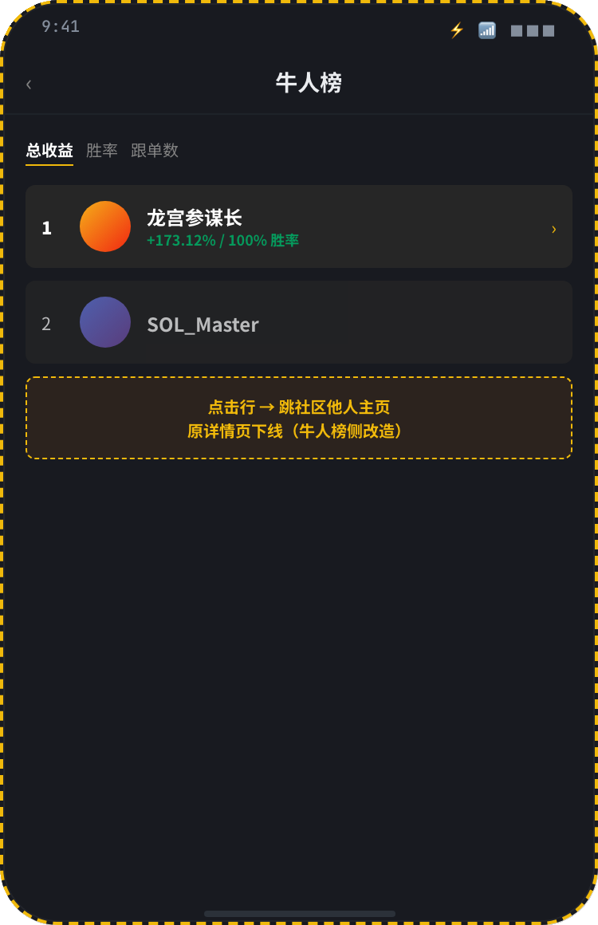 | 社区侧依赖  1. 目标页 = 被点击交易员的社区个人主页（别人视角）  2. 携带 source=leaderboard 埋点参数  3. 原牛人榜交易员详情页下线（统一收口到社区主页）  跨团队边界  1. 本场景由牛人榜 PM 负责改造，社区侧不开发  2. 社区只声明依赖：别人访问主页的入口扩展（feed 流推荐 / 牛人榜列表 / 帖子作者头像 / IM / 搜索 / 分享链接）  3. wiki §3.1 牛人榜优化的「关注按钮联动 / 列表订阅人数改关注人数 / 底部排名跳转」 → 全部归牛人榜 PM PRD，不在本 PRD 范围

📱 E-1 · 设置（资料 + 战绩管理 toggle + 通知管理跨端入口）  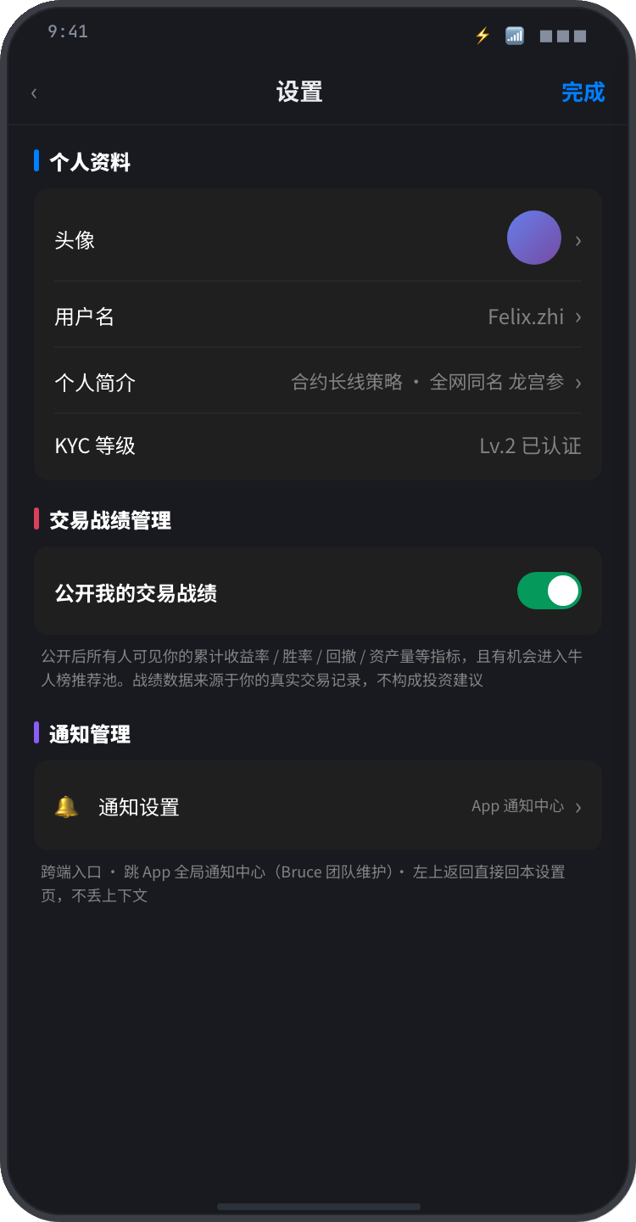 | 展示要素 · 顶部  1. 顶部 ← 返回 + 标题「设置」+ 右上角「完成」按钮  2. 页面标题：「设置」  展示要素 · (1）个人资料 section  1. 标题「个人资料」+ 蓝色色条 prefix  2. list 形态四条：头像（→ 跳头像编辑）/ 用户名（→ 跳用户名编辑）/ 个人简介（→ 跳简介编辑）/ KYC 等级（只读，「Lv.2 已认证」）  3. 完全沿用社区现有字段，本期不新增基础字段  展示要素 · (2）交易战绩管理 section（一级 toggle）  1. 标题「交易战绩管理」+ 红色色条 prefix  2. 单条「公开我的交易战绩」+ 右侧 toggle 开关（绿色 ON / 灰色 OFF）  3. 下方小字免责说明：「公开后所有人可见你的累计收益率 / 胜率 / 回撤 / 资产量等指标，且有机会进入牛人榜推荐池。战绩数据来源于你的真实交易记录，不构成投资建议」  4. 默认值：私密（关闭）  5. 形态：单条 + 右侧 toggle 开关（iOS / Material 标准规范）  展示要素 · (3）通知管理 section（跨端入口）  1. 标题「通知管理」+ 紫色色条 prefix  2. 单条「🔔 通知设置」+ 右侧灰字「App 通知中心」+ ›  交互逻辑  1. 入口：自己主页 header 的 [设置] 按钮（齿轮已砍）  2. 战绩 toggle 切换 → 调牛人榜战绩公开开关接口（社区调用）+ toast 反馈  3. 通知设置点击 → 跳 App 通知中心二级页（Bruce 团队页面）· 必须保证左上返回回到本设置页（按 stack 推退，不能丢上下文 / 不能直接退到 App 首页 / 不能退到社区主页）  4. 保存逻辑沿用现有：toggle 即时生效；其他字段「完成」按钮保存  IA 原理 + 跨端契约  1. 社区主页 = social-domain，header 配置入口承载三类配置：profile-related（资料）+ profile-related（战绩公开度）+ system-level 跳转（通知）  2. 通知管理跨端契约：Bruce 团队侧需保证多入口跳同一二级页面，按 stack 退回；社区只声明跳转 + 返回路径，不开发新页  3. 齿轮代表的「账号安全 / 语言 / 隐私 / 黑名单」等其他系统级配置仍归 App「我的→设置」，本设置页不放（避免重复入口）

📱 E-2 · 战绩管理底部抽屉（提示条专属入口）  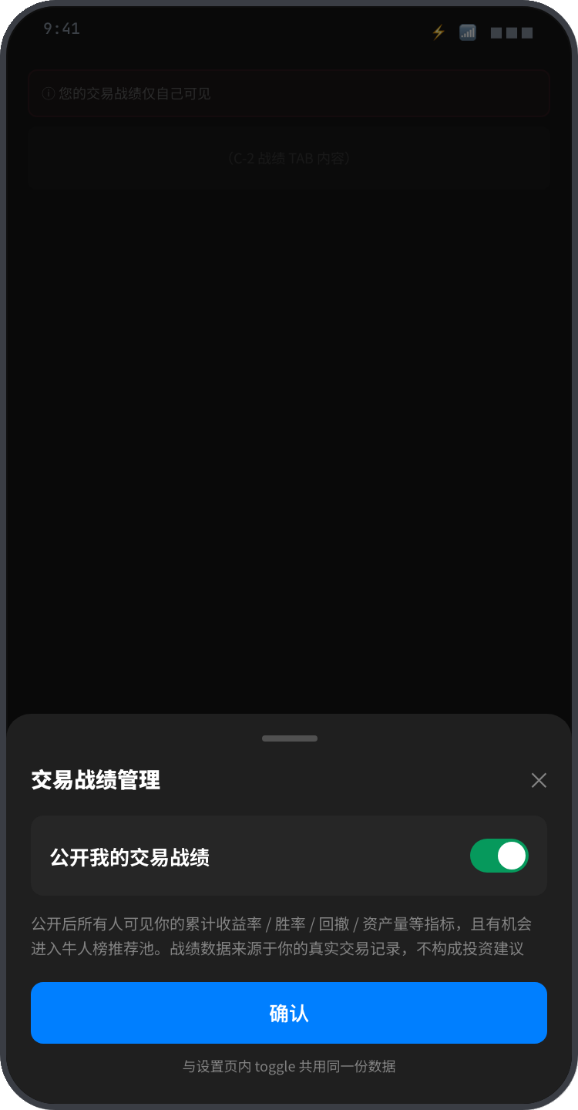 | 展示要素 · 形态  1. 底部抽屉（drawer）从屏幕底部升起 —— 不是中央弹窗  2. 顶部居中拖动条（36 × 4 圆角，灰色半透明）  3. 标题「交易战绩管理」+ 右上角 ✕ 关闭  4. 下方蓝色「确认」全宽按钮  5. 全屏半透明遮罩覆盖背景战绩 TAB（自己未公开态）  展示要素 · 内容（与设置页交易战绩管理 section 完全一致）  1. 单条「公开我的交易战绩」+ 右侧 toggle 开关（绿色 ON / 灰色 OFF）  2. 下方小字免责说明（沿用设置页同文案）  交互逻辑  1. 唯一入口：交易战绩 TAB 顶部「设置为公开模式」超链接（自己未公开态）  2. 语义：与设置页内交易战绩管理 section 是同一份数据的两个入口（捷径不绕路）  3. 直接升起抽屉，不进二级页  4. toggle 切换 → 调牛人榜战绩公开开关接口（社区调用）  5. 确认 / ✕ 关闭 / 点击遮罩 / 下拉拖动条 → 抽屉收回，回到战绩 TAB（如果切了公开，TAB 自动转已公开态）

📱 F-1 · 个人主页分享菜单  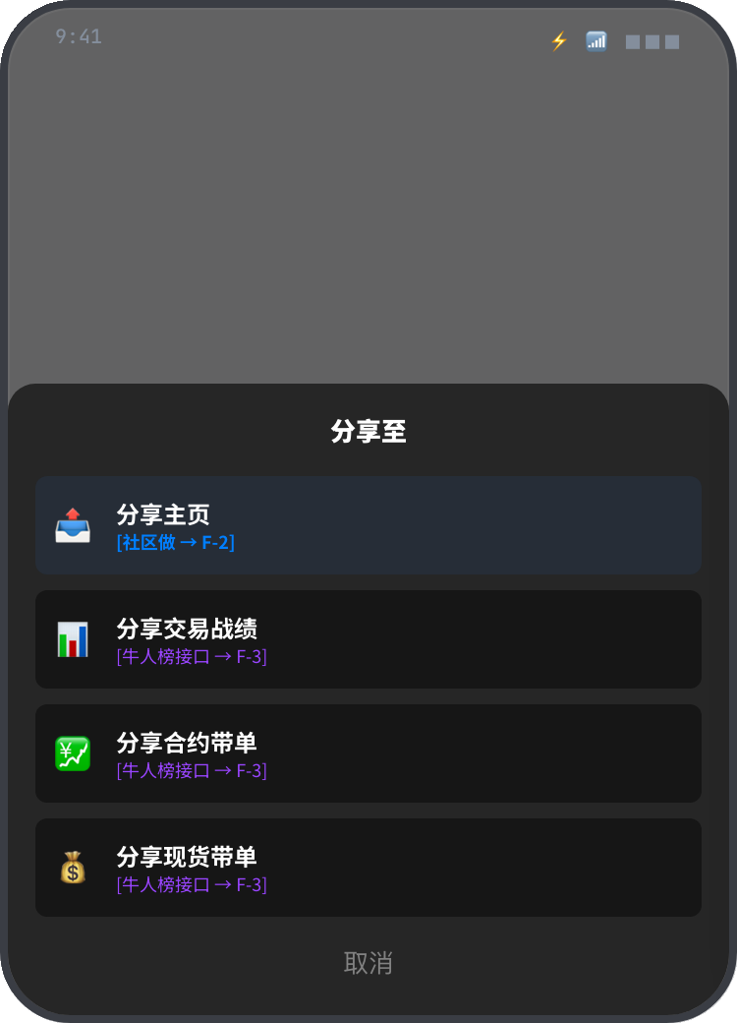 | 展示要素  1. 底部弹起菜单，4 个选项依次为：「分享主页」/「分享交易战绩」/「分享合约带单」/「分享现货带单」  2. 「分享主页」始终显示（社区做）  3. 「分享交易战绩」：分享自己时不论公 / 私都可分享；分享别人时仅对方公开才显示该选项（沿用 wiki 规则）  4. 「分享合约 / 现货带单」：取决于被访问者是否有对应带单数据  5. 底部「取消」按钮  交互逻辑  1. 入口：自己 / 别人主页右上角 ⤴️ 按钮  2. 点击「分享主页」→ 跳社区分享卡页面（社区做）  3. 点击其他 3 项 → 调对应牛人榜分享接口生成卡片（牛人榜做 UI）

📱 F-2 · 分享主页卡片（社区自做）  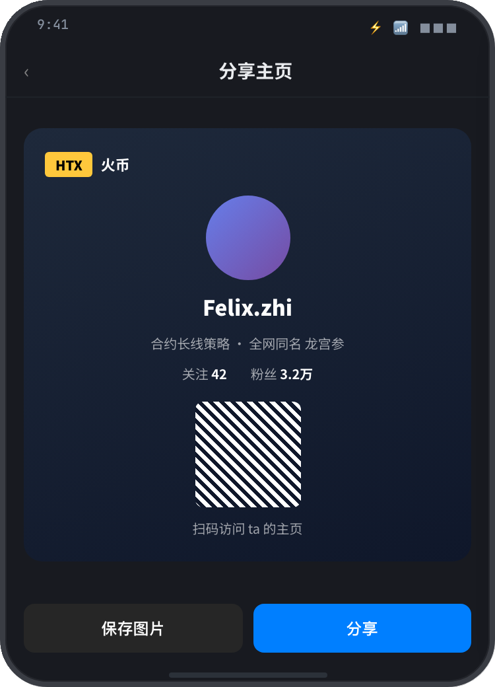 | 展示要素  1. 顶部 HTX 火币 logo + 品牌色块  2. 中间：大头像 + 昵称 + 个人简介 + 关注 / 粉丝两个数据 + 二维码  3. 底部「扫码访问 ta 的主页」文案  4. 字段全部从社区 API 取，不依赖牛人榜  5. 视觉对齐 OKX 分享卡（截图待 Felix 补到 inputs/）  交互逻辑  1. 底部双按钮：[保存图片] / [分享]（拉起系统分享面板）  2. 无 KYC / 战绩等额外字段（区分于牛人榜战绩分享卡）

📱 F-3 · 分享交易战绩 / 合约带单 / 现货带单卡片（牛人榜接口）  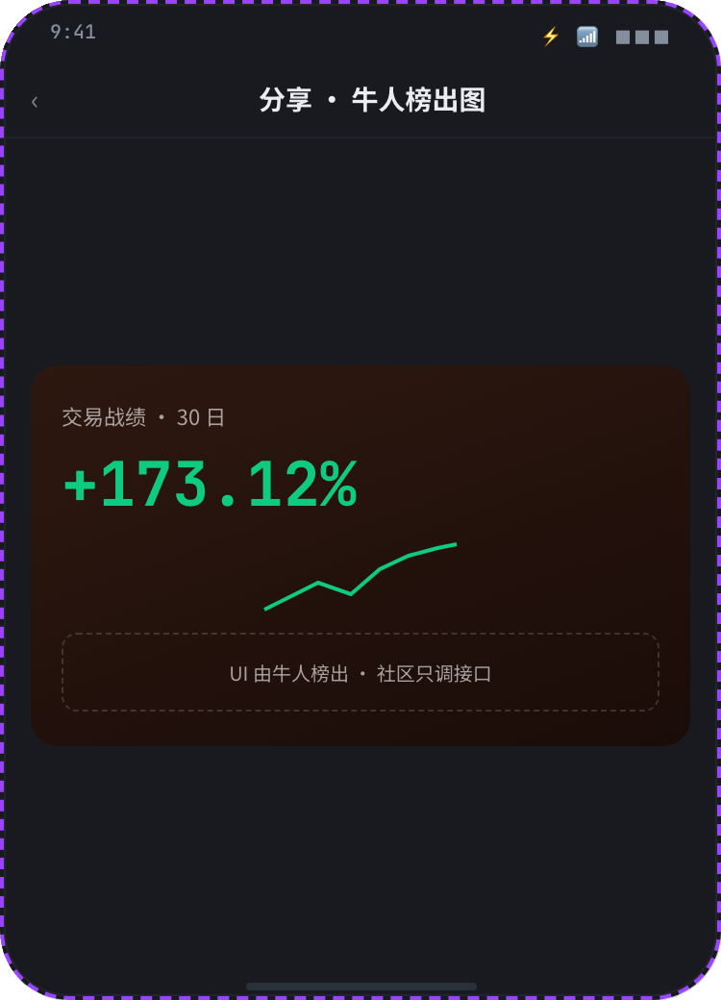 | 社区侧依赖  1. 社区只负责入口（分享菜单 3 个选项）  2. 渲染 + UI 全部由牛人榜接口返回  3. 1 个场景覆盖 3 张卡（交易战绩 / 合约带单 / 现货带单），3 个独立接口  跨团队边界  1. 接口契约待与牛人榜 PM 对齐：入参（user_id / share_type）/ 出参（卡片 image_url 或 H5 link）  2. 失败降级：接口超时 / 错误 → toast「分享失败，请稍后重试」  3. 本期社区不做 fallback 自渲染（避免维护两套）

📱 G-1 · 申请交易员 Banner 位  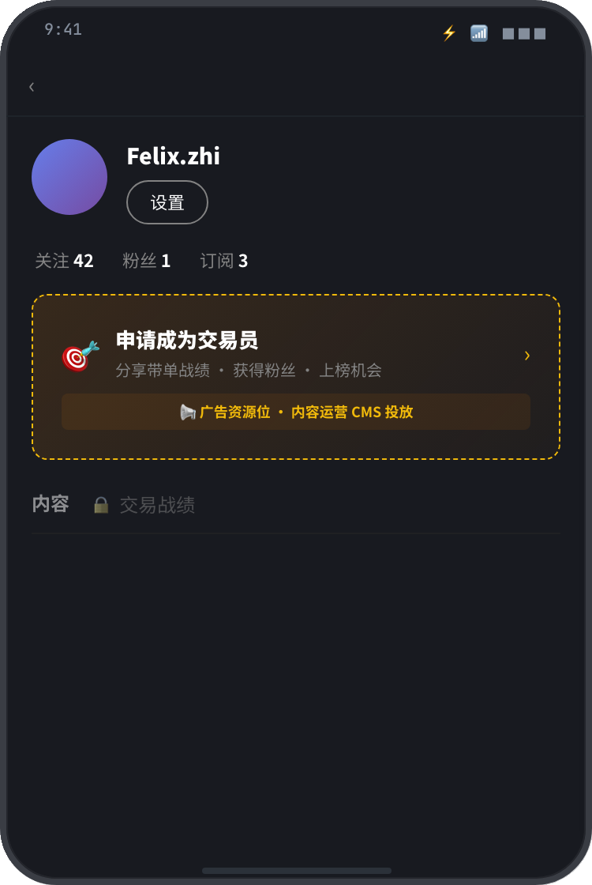 | 展示要素  1. 位置：自己主页 header 下方（紧贴统计三连）  2. 样式：横向卡片 + 图标 + 标题 + 副标题 + 跳转箭头  3. 本期社区前端只占位，内容由广告资源运营 CMS 投放  4. 运营可配合约交易员招募 / 现货交易员招募 等不同主题  交互逻辑  1. 仅自己访问视角显示（别人访问主页不显示）  2. 已是交易员的用户自动隐藏（运营策略，按用户标签过滤）  3. 点击 Banner → 跳牛人榜申请交易员页（跨团队跳转，目标页归牛人榜）  4. 广告位无内容投放时整个 Banner 隐藏

5. 业务规则

5.1 订阅 vs 关注独立体系（核心业务规则）
关注 = 零成本社交动作（看帖 / 点赞 / 互动），订阅 = 金融决策动作（接收开平仓推送，未来可能付费）。两者完全独立，不做一键升级。本节一次讲清订阅与关注的耦合方向、订阅本身的 6 条规则。
（一）维度对比
维度 | 关注（社区） | 订阅（牛人榜）
语义 | 社区互动行为：看帖 / 点赞 / 互动 | 交易行为：接收开仓 / 平仓推送，未来可能付费
数据归属 | 社区维护（接受外部写入，见耦合方向） | 牛人榜维护
UI 入口 | 主页 page-level header [关注] 按钮（跨 TAB 常驻） | 三入口共享：跟单（合约带单主页）/ 牛人榜 / 社区主页战绩 · 带单战绩 TAB 底部 sticky 按钮
列表入口 | 社区现有「我的关注」页 | 牛人榜「我的订阅」页（社区不重做）
计数显示 | 主页 header「关注 N · 粉丝 M」（公开） | 主页 header「订阅 K」（仅自己可见）
历史关系 | 沿用社区现有 | 牛人榜执行迁移，社区无感
取消路径 | 秒退订，无附加成本 | 需要金融操作流程（牛人榜实现）

（二）为什么必须独立 · 六条论据
• Risk level / 心智不同 —— 关注 = 零成本社交（看动态 / 观点）；订阅 = 金融决策（参考甚至跟单）。把 follow 升格成 subscribe，用户每次点关注前都要心里问『我准备参考他做交易吗』，关注率必然塌
• 用户意图分离 —— 想看一个交易员喷市场但完全不想跟单 / 想抄一个一句话不发的量化大佬的单，两种 case 都常见，强行合并会把这部分需求挤掉
• 合规要求 —— Signal subscription 在多数司法辖区视为投资建议甚至荐股，需要风险提示 + 适当性 / KYC 匹配。一旦 Follow 绑这套流程，整个 social engagement 基本做不动
• 指标归因 —— Follow 数 = 社交活跃指标，Subscribe 数 = 商业化 / 变现指标，绑成一个动作后两个数都失真，关注转订阅率（核心增长漏斗指标）算不出来
• 取消路径不对称 —— 订阅有未平仓位 / 订单管理 / 合规通知历史，取消是金融操作；关注是社交操作秒退订零成本。一个按钮承载两种取消逻辑必然事故
• 行业惯例 —— Binance Square / Bitget Copy Trade / OKX 跟单广场 / Bybit Copy Trading，这两条线全是分开做的，不是巧合
（三）UI 形态 · 双按钮共存
• Page-level header 右上 [关注] 按钮：社交动作随主页常驻，跨任何 TAB 都能看到
• 战绩 TAB / 带单战绩 TAB 底部 sticky [订阅 · N 位订阅用户]：金融动作，看完战绩数据再决策。带副标题、尺寸更大，体现金融动作的视觉权重
• 订阅按钮显示前置条件：用户必须满足『公开战绩 或 具备带单资格』之一才出现，两者皆无 → 战绩 / 带单 TAB 隐藏，订阅按钮天然无入口（自洽于 5.2 TAB 显示规则）
（四）订阅 vs 关注的耦合方向（关键）
场景 | 方向 | 规则
社区主页 UI 内部 | 社交 → 金融 | Follow 后不引导订阅。跨产品域引导让用户对关注产生『附加责任』错觉，反而压低关注率
社区主页 UI 内部 | 金融 → 社交 | 订阅按钮不联动关注，两个按钮独立点
跨端入口（跟单 / 牛人榜） | 金融 → 社交 | 这两端 UI 仅订阅按钮（无关注概念），点订阅 → 后台默认带关注。社区关注表接受牛人榜侧 RPC 外部写入；回到社区主页 [关注] 显示已关注态

（五）三入口订阅状态共享
• 三处订阅入口：跟单（合约带单主页）、牛人榜、社区个人主页订阅按钮
• 三处订阅同一份关系（牛人榜单一存储），订阅状态共享
• 社区进入他人主页 / 战绩 TAB / 带单战绩 TAB 时，必须调牛人榜接口拉最新订阅状态 + 关注状态，禁用本地缓存（用户可能刚在其他入口改过）
（六）订阅人数 N 计数口径
• N = 这个用户被多少人订阅（合并计数，不分战绩 / 带单维度）
• 本质：订阅关系是订阅方 + 被订阅方二元组，按被订阅方聚合 count
• 战绩 TAB 与 带单战绩 TAB 底部 sticky 共用同一个 N，调牛人榜 getSubscriberCount(uid) 单接口
• 一个用户即使既公开战绩又带单，订阅他也只算 1 次订阅关系（同时收两类推送）
（七）订阅推送内容分流（牛人榜实现，社区按钮文案不区分）
被订阅用户的状态 | 推送内容
仅公开战绩（公开战绩 + 无带单资格） | 推实盘（U 本位合约账户）开平仓动态
仅有带单（有带单资格 + 未公开战绩） | 推带单（合约带单账户）开平仓动态
两者都有 | 实盘 + 带单都推

• 社区按钮文案统一「订阅 · N 位订阅用户」，不按场景分文案（避免两 TAB sticky 文案不一致 + 不承载教育成本）
（八）订阅通知配置两类（详 5.4）
配置类别 | 对应粒度 | 入口
通用配置 | App 全局总开关 + 类型级（5.4 第一 / 二层） | 设置页 → 通知设置 → App 通知中心
个人维度配置 | 单交易员推送 toggle（5.4 第三层） | 订阅按钮旁铃铛（订阅成功后出现）

5.2 TAB 显示规则
TAB | 自己看自己 | 别人看我
内容（文章 / 动态） | 始终显示 | 始终显示
交易战绩 | 始终显示，未公开时 TAB 加 🔒 + 顶部提示条 | 对方公开时显示；未公开时整 TAB 隐藏
带单战绩 | 有资格时显示；无资格时隐藏 | 同左（资格判断对自己 / 别人一致）

5.3 Feed 流交易员推荐卡片露出规则
• 数据源：前端可配，运营级切换不发版。第一期默认合约带单交易员池（数据完整度更高），未来可切牛人榜池 / 现货带单池 / 其他指定池
• 卡片字段：合约带单 / 牛人榜共用一套（头像 / 昵称 / 30d 收益曲线 / 30d 收益额 / 收益率 / 胜率 / 资产量），缺失字段前端隐藏
• 触发：用户浏览 ≥ 5 条 feed 后插入第一张
• 频次：每 10 条 feed 插一张，单 session 不超过 3 张
• 推荐池规则：当前数据源 30d 收益率 Top 30 ∪ 30d 订阅增量 Top 30，排除已订阅；trade_perf_public=true 前置（未公开战绩的人不进池）
• 排序：池内随机 + 持仓币种匹配优先
• 去重：同一交易员 24h 内不重复曝光
• 关闭：用户不能关闭单张卡片（PM 决策）
• 点击落点：推荐卡来源（source=feed_topTrader）默认落「交易战绩」TAB（不是内容 TAB）。本质是『Ta 希望被关注的是什么』决定落点 —— 推荐上榜的人希望被关注的是战绩；其他来源（IM / 搜索 / 分享链接 / 牛人榜列表反向跳社区）保持默认内容 TAB

5.4 推送通知规则（三层粒度 + 跨端契约）
推送通知三层粒度，AND 关系：任一关闭即不推送给用户。
层级 | 控制对象 | 入口 | 归属
(1)App 全局总开关 | 整个 App 的所有推送 | 设置页 →「通知设置」入口 → 跳 App 通知中心 | App 全局（Bruce 团队）
(2）类型级开关 | 实盘消息 / 直播预告 / 社区动态 / 评论通知 等 | App 通知中心二级页面 | App 全局（Bruce 团队）
(3）人维度开关 | 单个交易员的实盘开仓 / 平仓推送 | 订阅按钮旁铃铛 toggle（订阅后默认开启） | 社区 UI · 调牛人榜接口

事件层规则（具体推送内容来源 + 按被订阅用户状态分流，详 5.1 第七节）：
推送类型 | 触发条件 | 优先级 | 归属
关注用户发帖通知 | 被关注用户发新帖 · 沿用社区现有规则 | 中 | 社区已有，本期不动
订阅交易员实盘开仓 / 平仓 | 被订阅用户公开战绩（trade_perf_public=true）+ 实盘账户产生开 / 平仓 | 高 | 牛人榜实现
订阅交易员带单开仓 / 平仓 | 被订阅用户具备带单资格（is_copy_trader=true）+ 带单账户产生开 / 平仓 | 高 | 牛人榜实现

推送分流逻辑由牛人榜按被订阅用户的状态自动判定：仅公开战绩 → 仅推实盘；仅有带单 → 仅推带单；两者都有 → 实盘 + 带单都推。社区按钮文案统一不区分。
跨端契约（关键）：从社区设置页跳 App 通知中心后，左上返回必须回到社区设置页（按 stack 推退）。Bruce 团队侧需保证多入口跳同一二级页面，按 stack 退回，不能直接退到 App 首页或社区主页，否则用户上下文丢失。

5.5 默认值与初始态
• 交易战绩公开 / 私密：默认私密（首次未设置时按私密处理）
• 新用户首次进入主页：所有 TAB 按显示规则收敛，无引导提示
• Feed 卡片露出：池子为空 / API 失败时不露出，feed 流照常
• 订阅按钮默认未订阅态；订阅成功后人维度铃铛 toggle 默认开启

6. 非功能性需求
维度 | 要求
性能 - 主页加载 | 首屏 ≤ 1.5s（沿用社区现有标准）
性能 - Feed 卡片渲染 | 推荐 API 响应 ≤ 800ms；失败超时 → 不露出，不影响 feed 主流程
性能 - 战绩组件嵌入 | TAB 切换后战绩组件加载 ≤ 1s（嵌入方式待研发对齐）
性能 - 订阅状态拉取 | 查订阅状态 / 查 N + 关注状态接口响应 ≤ 300ms（每次进入他人主页 / 战绩 TAB / 带单战绩 TAB 都调，禁本地缓存，必须低延迟）；失败 → 按钮显示骨架态 + 静默重试 1 次，仍失败按未订阅态展示
可用性 - 订阅接口 | 失败 → toast 提示 + 按钮态保持未订阅；不允许卡死或重复订阅
一致性 - 三入口订阅状态 | 跟单 / 牛人榜 / 社区任一处订阅 / 取消，其他入口在下次拉取时必须读到最新值（牛人榜单一存储，强一致性）；隐式带关注的写入与订阅在同一事务内完成，不允许只订阅成功但关注写入失败
兼容性 | iOS / Android 双端，最低支持版本沿用社区现有 baseline
国际化 | 本期仅中文；英文 / 其他语种 V2 视情况补
隐私 - 订阅数 | 订阅数仅自己可见，server 端校验视角防越权
隐私 - 战绩可见性 | 私密用户战绩 TAB 对别人完全不返回数据（不仅前端隐藏）

7. 技术架构与接口契约

7.1 跨团队接口清单（与牛人榜对接）
9 个核心接口，社区调用 / 牛人榜调用各自标注，详细字段待跨团队对齐会议确认。订阅相关 5 个接口（#3-#7）对齐 5.1 订阅业务规则。
# | 接口用途 | 调用方向 | 关键入参 / 出参
1 | Feed 推荐池（多数据源） | 社区 → 合约带单 / 牛人榜（按运营 CMS 配置 key 路由） | 入：user_id / 数据源 key / 时间窗 / 排除已订阅；出：trader_id 列表 + 通用字段集（缺失字段返回空，前端隐藏）
2 | 战绩组件嵌入（H5 / SDK） | 社区 → 牛人榜 | 嵌入方式（H5 URL or 组件 SDK）待对齐 · 字段透传
3 | 订阅 / 取消订阅 | 社区 → 牛人榜 | 入：user_id / target_trader_id / action（subscribe / unsubscribe）；出：success / fail + 当前订阅状态
4 | 查订阅状态（三入口共享用） | 社区 → 牛人榜 | 入：user_id / target_trader_id；出：is_subscribed：bool。社区进入他人主页 / 战绩 TAB / 带单战绩 TAB 时必调，禁用本地缓存（用户可能刚在跟单 / 牛人榜入口改过）
5 | 查订阅人数 N（getSubscriberCount） | 社区 → 牛人榜 | 入：target_trader_id；出：subscriber_count：int。N = 这个 uid 被多少人订阅（合并计数，不分战绩 / 带单维度），战绩 TAB 与带单战绩 TAB 底部 sticky 共用
6 | 关注表外部写入 RPC（跨端入口隐式带关注） | 牛人榜 → 社区 | 入：subscriber_uid / target_uid / source（copy_trade / leaderboard）；出：success / fail。跟单 / 牛人榜端 UI 仅订阅按钮，点订阅时由牛人榜侧调本接口写社区关注表，回到社区主页 [关注] 显示已关注态
7 | 人维度推送 toggle | 社区 → 牛人榜 | 入：user_id / target_trader_id / push_enabled：bool；出：success / fail。订阅按钮旁铃铛对应（订阅成功后默认开启）
8 | 战绩公开 / 私密开关 | 社区 → 牛人榜 | 入：user_id / public：bool；出：success / fail
9 | 分享卡接口 ×3（战绩 / 合约带单 / 现货带单） | 社区 → 牛人榜 | 入：user_id / share_type；出：image_url 或 H5 link

7.2 跨端数据流（详见交互大图跨端表）
9 项跨端衔接全集详见 [imap-htx-community-leaderboard-v1.html] PART X 跨端数据流表。涵盖：Feed 推荐池 / 卡片点击跳转 / 战绩组件嵌入 / 订阅入口 / 订阅 API / 牛人榜反向跳社区 / 分享 3 卡接口 / Banner 跳申请页 / 推送通知。

7.3 战绩 TAB 嵌入方式（待研发对齐）
• 选项 A：H5 嵌入（牛人榜出 H5 页面，社区 WebView 包裹）
• 选项 B：组件化（牛人榜出原生组件 SDK，社区集成）
• PM 不决策技术选型，待研发评估后定案

8. 埋点与监控

8.1 可复用事件（社区现有，扩属性即可）
事件名 | 用途 | 本次扩展
app_community_grzy | 个人主页访问 | 新增 source 属性（9 值枚举，详见 8.2）
app_community_grzygz | 关注按钮点击 | 无
app_community_feed | feed 流页面访问 | 无
app_community_grzyfx | 主页右上角分享 | 无
app_community_bzryshow | 「标杆人物」露出（旧） | 待确认是否扩展到新牛人榜卡片（跨团队对齐）

8.2 source 属性枚举（个人主页访问来源）
app_community_grzy 事件新增 source 属性，区分主页访问入口：
source 值 | 来源场景
feed_topTrader | feed 流牛人榜推荐卡片
feed_post | feed 流普通帖子作者头像
leaderboard | 牛人榜列表（反向跳）
im_chat | IM 聊天
search | 搜索结果
share_link | 分享链接
mine_subscribe_list | 我的订阅列表
mine_follow_list | 我的关注列表
other | 其他

8.3 新埋事件清单（12 个）
事件名 | 用途 | P
app_community_grzy_subscribe_click | 订阅按钮点击 | P0
app_community_grzy_subscribe_success | 订阅成功 | P0
app_community_grzy_subscribe_alarm_click | 人维度推送 toggle 点击（属性 toggle_state：on / off） | P0
app_community_grzy_subscribe_list_click | header 订阅数 → 订阅列表 | P0
app_community_grzy_tab_click | 主页 TAB 切换（属性 tab_type：dongtai / wenzhang / trade_perf / copy_perf） | P0
app_community_grzy_settings_click | [设置] 按钮点击（属性 source：header_button） | P0
app_community_grzy_publish_toggle_click | 战绩公开 toggle 切换（属性 source：settings_page / popup_drawer）+（属性 toggle_state：on / off） | P0
app_community_grzy_notification_entry_click | 设置页通知管理跨端入口点击 → App 通知中心 | P1
app_community_feed_topTrader_show | Feed 卡片曝光 | P0
app_community_feed_topTrader_click | Feed 卡片点击 | P0
app_community_feed_topTrader_slide | Feed 卡片横滑 | P1
app_community_grzy_apply_trader_click | 申请交易员 Banner 点击 | P1
app_community_grzy_share_menu_click | 分享菜单四选一（属性 share_type：home / perf / futures_copy / spot_copy） | P0

8.4 三个核心转化漏斗
漏斗 1（核心 KPI）· Feed 推荐 → 订阅：
• feed 访问 → 卡片曝光 → 点击进主页（source=feed_topTrader）→ 切战绩 TAB → 订阅点击 → 订阅成功 → T+7 留存
漏斗 2 · 关注 → 自然转订阅（看心智迁移）：
• 主页访问 → 关注 → 切战绩 TAB → 订阅点击 → 订阅成功
漏斗 3 · Banner → 申请交易员（次级 KPI）：
• 主页访问 → Banner 曝光 → Banner 点击 → 跳牛人榜申请页（牛人榜侧埋点接续）

8.5 待确认（跨团队对齐）
• app_community_nrkpgz（旧「牛人卡片关注」埋点）：归属社区还是牛人榜？是否在用？
• app_community_bzryshow：旧「标杆人物」露出位是否能扩展到新牛人榜卡片，还是必须新埋？
• 跨端漏斗对接：完成订阅事件牛人榜侧是否已埋？事件名约定？
• 首发后看板：建在哪个神策项目下，社区和牛人榜共用看板还是各建各的？

9. 里程碑与排期
阶段 | 内容 | 时间 | 负责
设计同步 | 设计稿对齐 / 视觉评审 | 2026-04-28 15:00 | 设计 + Felix
跨团队对齐 | 5 个接口契约 + 埋点归属 + 战绩 TAB 嵌入方式 | 2026-04-28 | Felix + 牛人榜 PM
PRD 评审 | 本 PRD + 牛人榜 PRD 联合评审 | 待定（建议 04-30 前） | Felix + 牛人榜 PM + 研发
研发开发 | 社区侧 + 牛人榜侧并行 | 评审后 ~3 周 | 研发
QA 测试 | 联调 + 回归 + 跨端漏斗验证 | 开发后 1 周 | QA
灰度 | 10% / 50% / 100% 三阶段 | QA 后 | 运营 + Felix
首发看板 | 3 个核心漏斗看板（神策）+ T+7 留存监控 | 上线同步 | Felix

